
В мешке 780шт
Цена с ндс – 90тг×780=70200тг

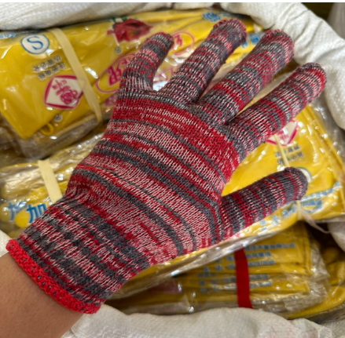
В мешке 600шт
Цена с ндс – 142тг×600=85200тг
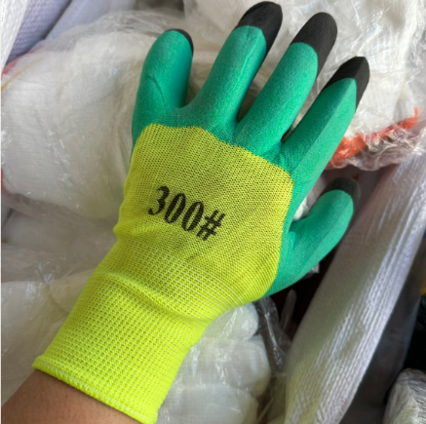
В мешке 720шт
Цена с ндс – 180тг×720=129600тг


В мешке 100шт
Цена с ндс 1100тг×100=110.000тг

1шт-800тг с ндс
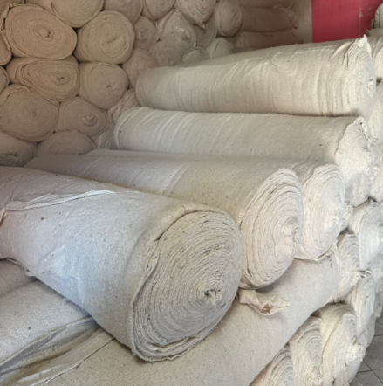
21000 тг. (1.40/70м) с ндс

В мешке 420 пар
Цена с ндс 880тг×420=369600тг

